第二次作业-PDB

吴晨聪　20222010311　wucc22@mails.tsinghua.edu.cn

1. PDB ID

1AL4

1. 生物分子的名字（中英文皆可）

Gramicidin D From Bacillus Brevis (N-Propanol Solvate)

1. 你保存的最棒的一张结构图

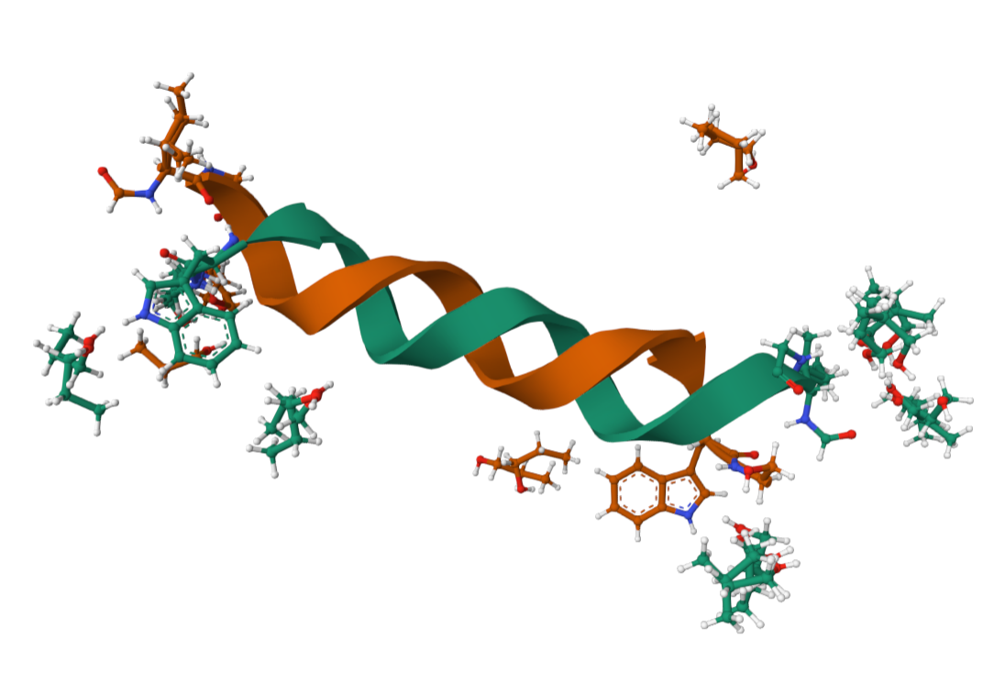

1. 你以此为基础创作的卡通图

热狗-腊肠狗  
